

CÔNG TY TNHH PHÁT TRIỂN PHẦN MỀM CUỘC SỐNG
————————

HƯỚNG DẪN SỬ DỤNG PHẦN MỀM

QUẢN LÝ THI ĐUA KHEN THƯỞNG
Quản trị hệ thống

HÀ NỘI

MỤC LỤC:
I. ĐĂNG NHẬP / ĐĂNG XUẤT PHẦN MỀM: 1
1. Đăng nhập phần mềm: 1
2. Đăng xuất phần mềm: 1
II. HƯỚNG DẪN SỬ DỤNG PHẦN MỀM: 2
1. Quản trị hệ thống: 2
1.1. Danh mục: 2
a. Hình thức thi đua: 2
b. Loại hình khen thưởng: 2
c. Hình thức khen thưởng: 3
d. Dự thảo quyết định: 3
e. Danh mục sáng kiến: 4
f. Nhóm đối tượng: 5
1.2. Hệ thống chung: 5
a. Phạm vi khen thưởng: 5
b. Đơn vị: 6
c. Tài khoản: 7
d. Nhóm chức năng: 8
III. Tạo tài khoản đăng nhập phần mềm: 9
IV. THÔNG TIN HỖ TRỢ: 10

- ĐĂNG NHẬP / ĐĂNG XUẤT PHẦN MỀM:
  - Đăng nhập phần mềm:
Để đăng nhập phần mềm, người sử dụng thực hiện các bước sau:
Bước 1: Mở trình duyệt Internet Explorer  hoặc Firefox  hoặc Chrome
Bước 2: Trên thanh Address gõ vào địa chỉ đường dẫn truy cập vào Phần mềm:
Đường dẫn: | https://thiduakhenthuong.khanhhoa.gov.vn/
Màn hình giao diện phần mềm hiển thị:
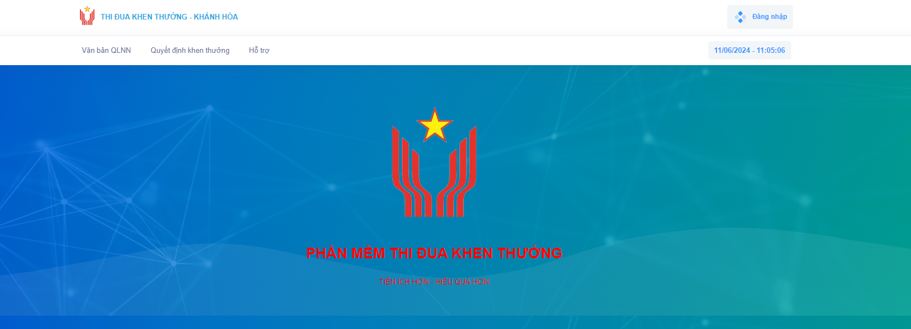
Tại đây, thực hiện nhấn vào nút để truy cập vào giao diện phần mềm.
Lúc này màn hình phần mềm xuất hiện:
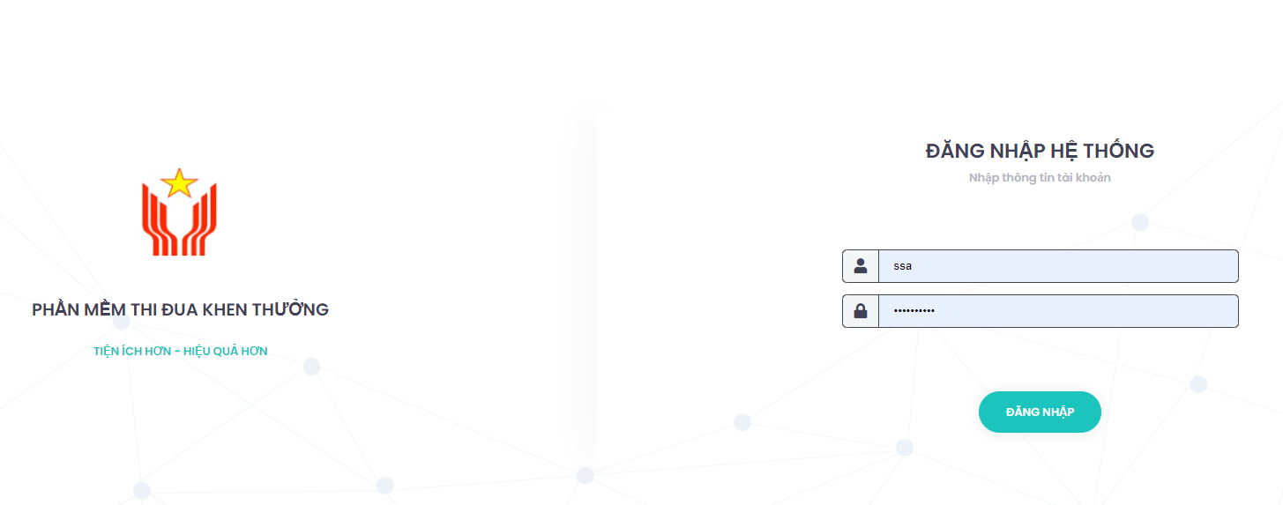
Tiếp đến ta cập nhật các thông tin như: [Tên tài khoản truy cập]; [Mật khẩu] và nhấn nút 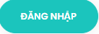 để vào giao diện chính (giao diện làm việc) của phần mềm.
  - Đăng xuất phần mềm:
Để đăng xuất (thoát khỏi giao diện phần mềm) người sử dụng di chuyển con trỏ chuột lên góc dưới bên trái màn hình và nhấn chuột vào và chọn và nhấn vào nút Đóng tại góc trên cùng bên phải cửa sổ trình duyệt.

- HƯỚNG DẪN SỬ DỤNG PHẦN MỀM:
- Quản trị hệ thống:
  - Danh mục:
- Hình thức thi đua:
Chức năng cập nhật danh mục hình thức thi đua cho phong trào thi đua.
Đường dẫn:
Quản trị hệ thống / Danh mục / Danh mục hình thức thi đua / Thêm mới
Phần mềm hiển thị:
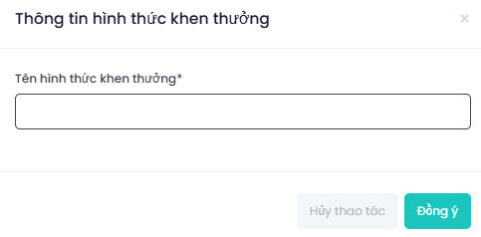
Tại đây, đơn vị cập nhật tên danh mục hình thức thi đua đó và nhấn Đồng ý để lưu lại thông tin.
- Loại hình khen thưởng:
Chức năng cập nhật các hình thức khen thưởng có trong Thi đua khen thưởng.
Đường dẫn:
Quản trị hệ thống / Danh mục / Loại hình khen thưởng / Thêm mới
Màn hình phần mềm hiên thị:

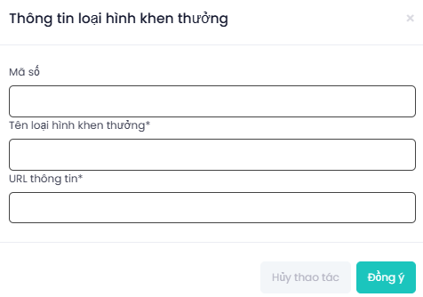
Đơn vị thực hiện cập nhật trường thông tin [Tên loại hình khen thưởng] và nhấn để lưu lại thông tin loại hình khen thưởng đã được cập nhật.
- Hình thức khen thưởng:
Chức năng cập nhật các hình thức khen thưởng trong Thi đua khen thưởng.
Đường dẫn:
Quản trị hệ thống / Danh mục / Hình thức khen thưởng / thêm mới
Màn hình phần mềm hiển thị:

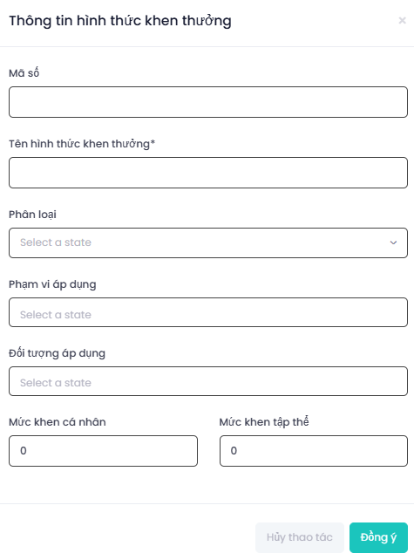

Đơn vị thực hiện cập nhật [Tên hình thức khen thưởng]; [Phân loại]; [Phạm vi áp dụng] và [Đối tượng áp dụng]. Nhần để lưu lại thông tin mà đơn vị vừa cập nhật.

- Dự thảo quyết định:
Chức năng giúp cho đơn vị quản trị thực hiện cập nhật, chỉnh sửa mẫu biểu dự thảo chung cho hệ thống như: Dự thảo quyết định khen thưởng; Dự thảo tờ trình hồ sơ đề nghị khen thưởng; dự thảo tờ trình phê duyệt khen thưởng.
Đường dẫn: Quản trị hệ thống / Danh mục / Dự thảo quyết định / Thêm mới
Màn hình phần mềm hiển thị:
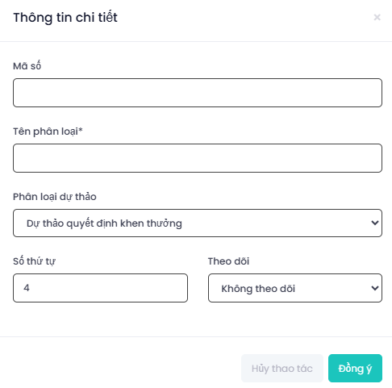
- Cập nhật thông tin [Tên phân loại]; [Phân loại dự thảo] và nhấn để lưu lại thông tin.
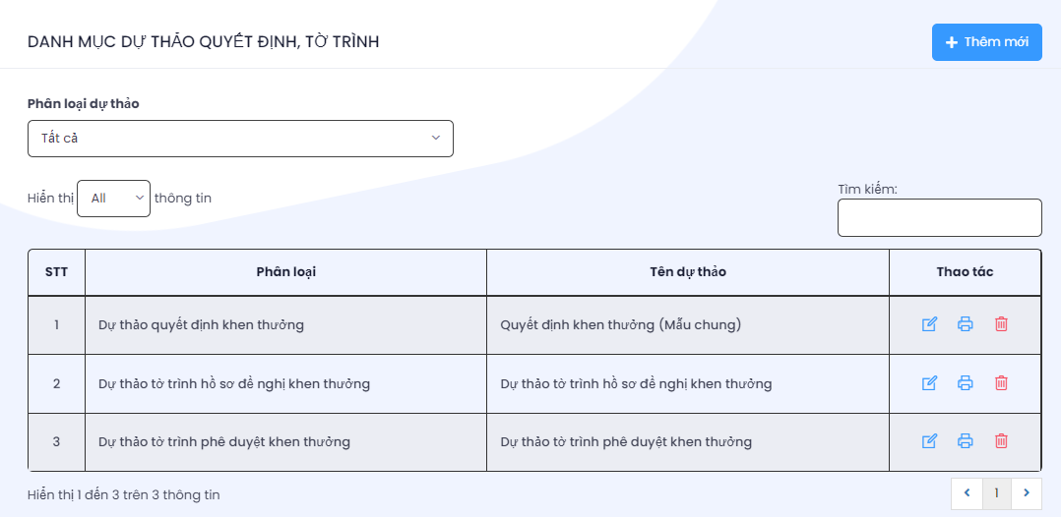
- Để cập nhật chỉnh sửa các dự thảo quyết định khen thưởng, tại cột Thao tác ta nhấn chọn để thực hiện cập nhật mẫu biểu dự thảo chung cho hệ thống.
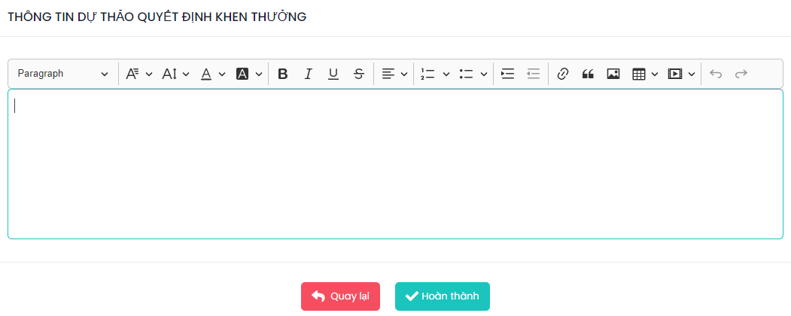
- Tại đây, đơn vị cập nhật mẫu dự thảo và nhấn để lưu lại mẫu biểu dự thảo cho hệ thống.
- Danh mục sáng kiến:
Đường dẫn:
Quản trị hệ thống / Danh mục / Danh mục sáng kiến / Thêm mới
Màn hình phần mềm hiên thị
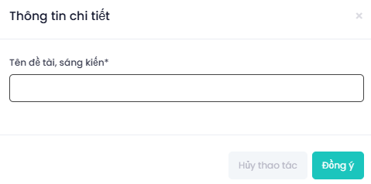
Đơn vị cập nhật tên đề tài sáng kiến và nhấn Đồng ý
- Nhóm đối tượng:
Chức năng cập nhật danh mục chi tiết các nhóm đối tượng khen thưởng của cá nhân, tập thể, hộ gia đình trên hệ thống
Quản trị hệ thống / Danh mục / Nhóm đối tượng / Thêm mới
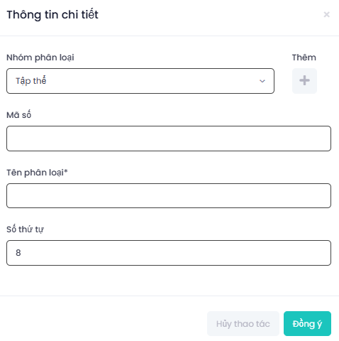
Tại đây, ta cập nhật các thông tin [Nhóm phân loại]; [Tên phân loại] và nhấn để lưu lại thông tin nhóm đối tượng vừa cập nhật.
  - Hệ thống chung:
- Phạm vi khen thưởng:
Chức năng cập nhật danh sách địa bàn trên toàn tỉnh quản lý.
Đường dẫn:
Quản trị hệ thống / Hệ thống chung / Phạm vi khen thưởng / Thêm mới
Màn hình phần mềm:
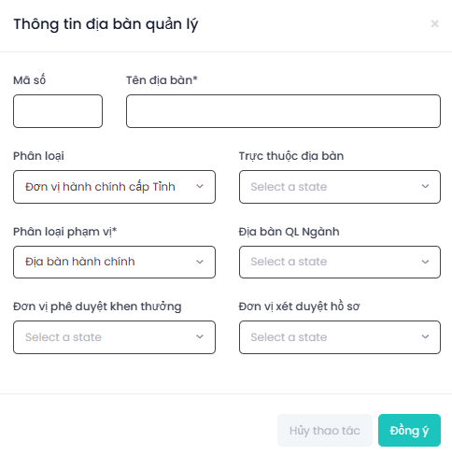
- Cập nhật các thông tin [Tên địa bàn]; [Phân loại]; [Trực thuộc địa bàn]; [Phân loại phạm vi]; [Đơn vị phê duyệt]; [Đơn vị xét duyệt] và nhấn
- Đơn vị:
Chức năng cập nhật danh sách các đơn vị quản lý công tác Thi đua khen thưởng theo từng địa bàn quản lý.
Đường dẫn:
Quản trị hệ thống / Hệ thống chung / Đơn vị
Màn hình phần mềm:
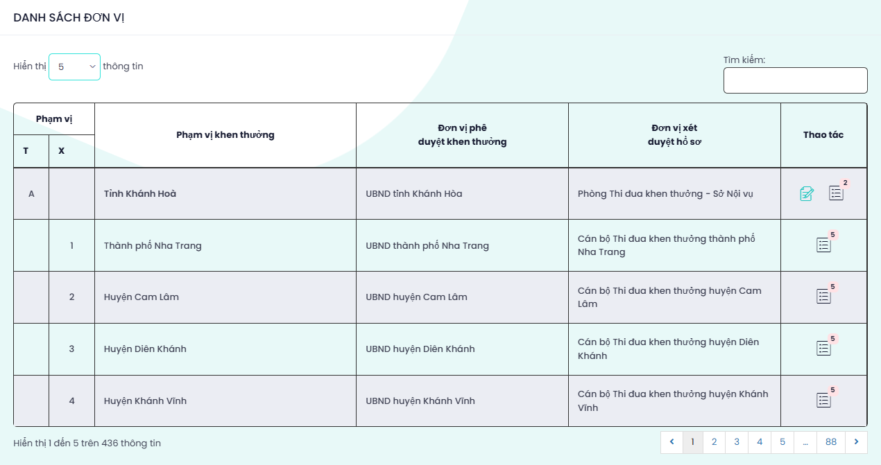
- Tại cột thao tác ta tìm tới địa bàn cần cập nhật danh sách đơn vị, chọn để chuyển sang màn hình Danh sách đơn vị. Tại đây nhấn để thực hiện cập nhật các thông tin đơn vị thuộc địa bàn quản lý.
- Tại đây đơn vị thực hiện cập nhật các trường thông tin như: [Tên đơn vị]; [Tên đơn vị hiển thị báo cáo]; [Tên đơn vị cấp trên]; [Địa chỉ trụ sở]; [Địa danh]; [Chức vụ người ký]; [Họ tên người ký]; [Chức vụ người ký thay]; [Địa bàn quản lý]; [Thông tin liên hệ]
- Nhấn để lưu lại thông tin đơn vị vừa cập nhật.
- Tài khoản:
Chức năng quản lý danh sách tài khoản đăng nhập giao diện phần mềm.
Đường dẫn: Quản trị hệ thống / Hệ thống chung / Tài khoản
Màn hình phần mềm:
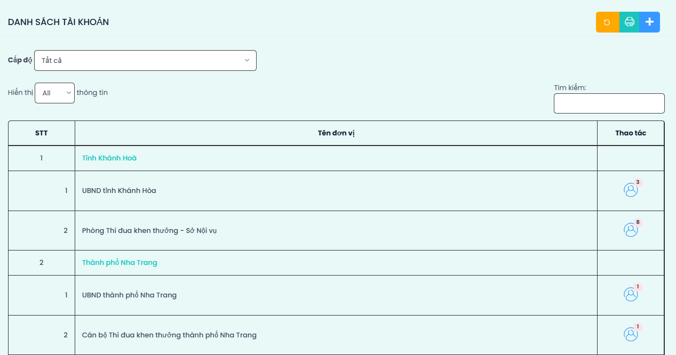
Di chuyển con trỏ chuột tới đơn vị cần tạo tài khoản đăng nhập vào giao diện phần mềm, tại cột Thao tác nhấn vào hình  để thực hiện tạo thông tin tài khoản đăng nhập phần mềm.
Tiếp đến nhấn  để tạo thông tin tài khoản đăng nhập.
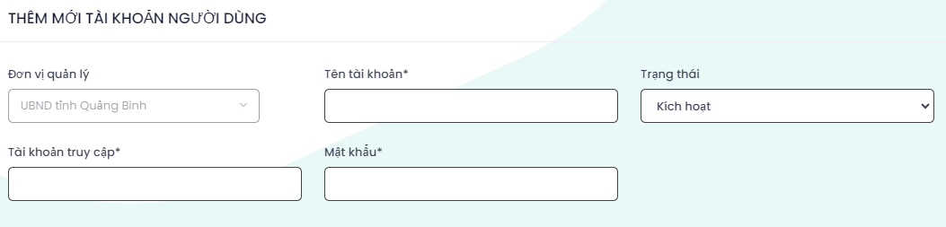
Thực hiện nhập các thông tin [Tên tài khoản]; [Trạng thái]; [Tài khoản truy cập]; [Mật khẩu]
Để lưu lại thông tin tài khoản, nhấn .
Ở màn hình Danh sách tài khoản, tại cột Thao tác có các nút chức năng như:
để phân quyền chức năng cho tài khoản được chọn;
 để thực hiện phân quyền nhanh theo nhóm tài khoản (nhóm chức năng).
để chỉnh sửa lại thông tin tài khoản truy cập phần mềm (như: Tên tài khoản; trạng thái; mật khẩu đăng nhập phần mềm.
để xóa bỏ tài khoản đăng nhập phần mềm được chọn.
- Nhóm chức năng:
Là chức năng phân quyền cho một nhóm tài khoản đăng nhập giao diện phần mềm có nghiệp vụ giống nhau.
Đường dẫn:
Quản trị hệ thống / Hệ thống chung / Nhóm chức năng / Thêm mới
Màn hình phần mềm:
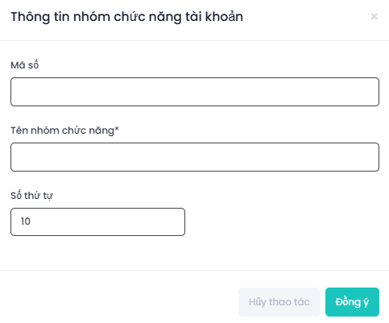
- Ta cập nhật trường thông tin [Tên nhóm chức năng] và nhấn
- Để thực hiện phân quyền chức năng cho tài khoản, tại màn hình Danh sách tài khoản

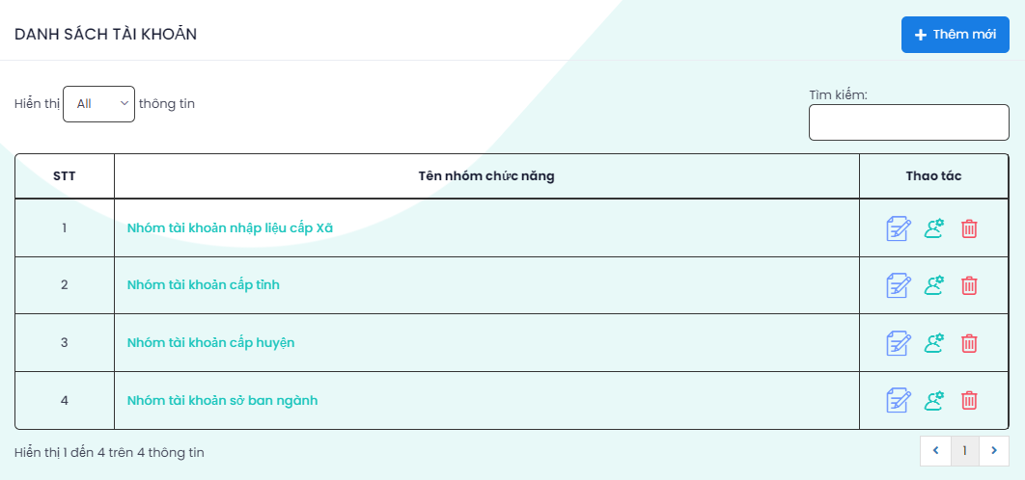
Tại cột Thao tác ta thấy hiển thị các nút chức năng:
để chỉnh sửa lại tên nhóm tài khoản;
để xóa bỏ nhóm tài khoản được chọn;
để thực hiện phân quyền chức năng cho nhóm tài khoản được chọn.
- Tạo tài khoản đăng nhập phần mềm:
Để tạo thêm 01 tài khoản đăng nhập phần mềm, đơn vị thực hiện các bước sau:
Bước 1: Cập nhật chức năng Phạm vi khen thưởng;
Bước 2: Cập nhật chức năng Đơn vị có theo từng phạm vi khen thưởng;
Bước 3: Cập nhật chức năng Tài khoản (chức năng tạo tài khoản đăng nhập).
Bước 4: Phân quyền chức năng nghiệp vụ cho tài khoản đăng nhập.
- Đơn vị thực hiện nhấn chọn  để phân quyền chức năng theo nhóm tài khoản mà đơn vị đã cập nhật ở chức năng Nhóm chức năng.
- Hoặc nhấn để thực hiện phân quyền chức năng cho từng tài khoản đăng nhập.
- Màn hình phân quyền chức năng tài khoản hiển thị:
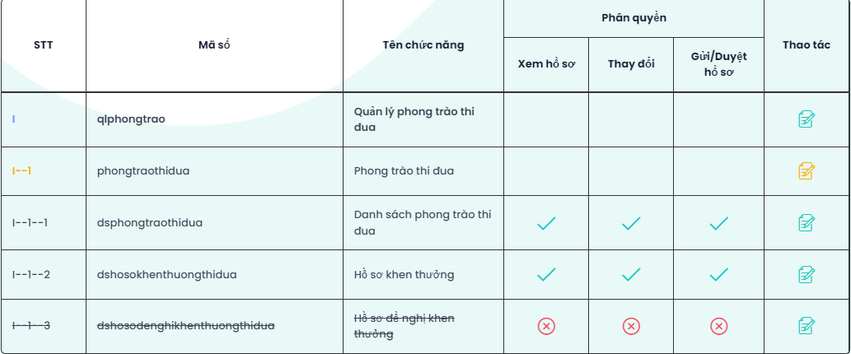
-Tại đây, đơn vị di chuyển con trỏ chuột tìm tới từng chức năng nghiệp vụ và nhấn để thực hiện phân quyền hoặc không quyền chức năng nghiệp vụ đó.
-Nhấn để quay về màn hình Danh sách tài khoản.

- THÔNG TIN HỖ TRỢ:
Công ty TNHH phát triển phần mềm cuộc sống (LifeSoft)
Địa chỉ trụ sở: Số nhà 16, đường Gamuda Garden 3-9/3, phường Hoàng Mai, thành phố Hà Nội.
Số điện thoại: 0243.634.3951
Phụ trách khối kỹ thuật:
Phó giám đốc: Trần Ngọc Hiếu - Số điện thoại: 096 8206844
DANH SÁCH CÁN BỘ HỖ TRỢ PHẦN MỀM

STT | CÁN BỘ HỖ TRỢ | SỐ ĐIỆN THOẠI
 | Hoàng Ngọc Long | 0985.365.683
 | Nguyễn Trần Huynh | 0964.304.891
 | Trịnh Minh Khải | 0389.095.454
 | Nguyễn Xuân Trường | 0917.737.456

